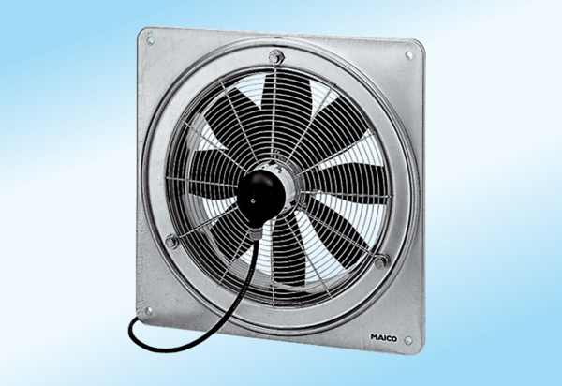Ventilateur mural hélicoïde DZQ 25/2 A-ExUnité de conditionnement : 1 pièceGamme: C
Numéro de référence : 0083.0761Fabricant : MAICO

